僕の絵・花の道３９
あの二人がハワイから帰ってきた
KとHが帰って来て
この花を描いて 実ではないか
花の道に入れてデッサンした 花も実も同じですか？ はい
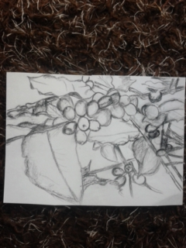みちお・デッサン
彩を着けると花 実も花もおなじ かわいい
「コーヒーの花は白いのよ」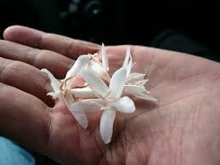
懐かしいハワイ旅行を思い出した
ステップ１ 完みちお・画
これもハワイから
あのホテルで庭を掃除していたあの人はどうしてるんでしょうか？
戦艦大和の菊池さんは？ 聞かれた 片言の日本語で・・・
小さい日本がそんなに小さいの、小さいのか
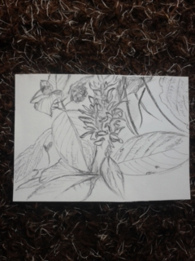デザイン・画
咲いていた花 花の道に寄せた
ステップ１ みちお・画
ハイビスカスと思っていたのに 違ったそうな・・・？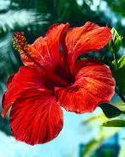
完 完みちお・画
僕の嫌いな花 曼殊沙華に似ている
みちお・デッサン
秋の田圃道に小さな名もない墓のそばに咲いていた曼殊沙華に
ステップ１みちお・画
色を淡くして名もない 名も知らない花 花の道に入れた
完みちお・画
花のように色鮮やかな鳥もいる
花の道に入れて楽しんだ
花 鳥・・・
ナツフウキンチョウかデザイン・画
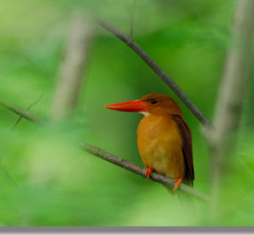
思い出せない 長塚か長嶋か 灘浜か
ダムの放水を見に行った時か夏の終わりにノウゼンカズラが
みちお・画
秋の花は美しくて寂しくもある
花街道に長く永く咲いている
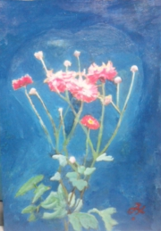みちお・画
淋しくはない この花弁は この色は 淋しくはない
玄関の鉢に 母を待っている
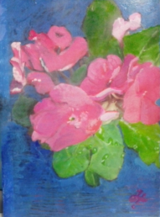みちお・画
庭に咲く小菊 色鮮やかに ひとりでは咲けない 花の道になる
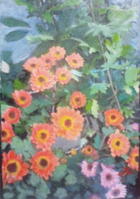
駐車場のネットに 秋を楽しんでいる
車が帰ってくれば 頭を下げて お疲れさま うん・・・
デザイン・画
色を着ければ青空 秋がある 雲が流れる コスモス
みちお・画
花言葉のように「謙虚」に 菊ちゃんに額装して 飾ってください
あげた！！ 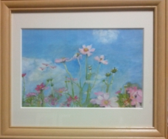みちお・額装
平成二十九年十一月詩日
みちお（七十四歳）

